PRESS RELEASE

報道関係各位

平成28年4月25日

株式会社ダイレクトクラウド

「DirectCloud-BOX」がアップデートを実施、
オフライン環境での閲覧機能、ワンタイムパスワードによる認証を新たに提供。
出先でもモバイル端末からクラウドストレージに安全に接続することが可能に。

法人向けオンラインストレージ「DirectCloud-BOX」を中心に様々なクラウドサービスを
手掛ける株式会社ダイレクトクラウド(本社：東京都新宿区、代表取締役社長：安 貞善)は、
このたび、ワンタイムパスワード、オフラインでの文書閲覧機能などのセキュリティ強化、タグ検索機能などの利便性を高める新機能実装の為、2016年4月26日(火) にサービスのアップデートを行ないます。

スマートデバイスをこれまで以上に安全に利用可能に

管理画面 |  | ユーザー用アプリケーション
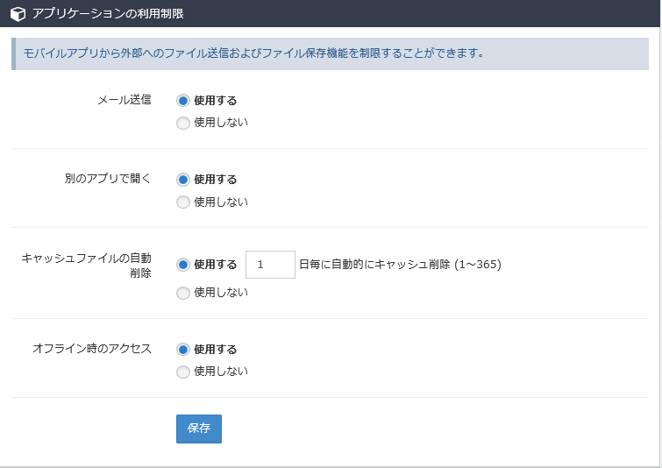 |  | 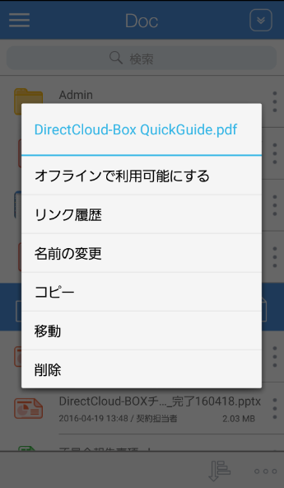
DirectCloud-BOXでは、これまでもスマートデバイスにデータを保存することなく、文書の共有が可能なファイルプレビュー機能を利用する事ができましたが、この度オフライン状態でも安全にファイルを閲覧することができる機能を新たに追加しました。
インターネットなどの利用が制限されている場所に移動した際でも、安全にファイルを閲覧することが可能となりました。

プレビューは、オフィス系のファイルに加えてAI、PSD、DWG、EPUB、TXTファイルをサポートしています。

ワンタイムパスワード認証でより社外からのアクセスがよりセキュアに。

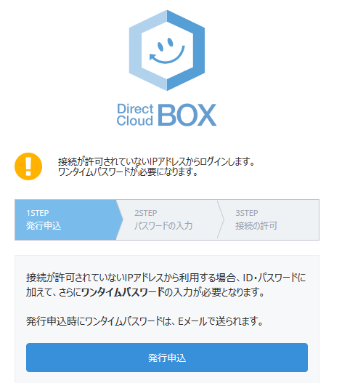

今回ワンタイムパスワード機能を提供することで、特定のIPアドレスをホワイトリストとして登録し、外部からはワンタイムパスワード認証により一時的に認証を許可することが可能となりました。出先でスマートデバイスからのアクセスを許可する際にも不正アクセスのリスクを減らすことができ、安全でありながら管理者の手間も削減できます。

タグ入力と検索機能でファイル管理がさらに快適に。

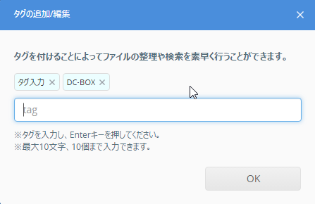

これまでも、DirectCloud-BOXではファイル名での検索機能を提供しておりましたが、タグ機能を追加することで、ファイル名を忘れてしまっても探しているファイルを見つけやすくなりました。

例えば見積書であれば、ファイル名にお客様名と日付しか入っていなくても、見積書のタグが付与されていることで、すぐに検索できるようになりました。

世代管理、ファイルコメントに続き、ファイル管理機能が更に強化されました。

■法人向けオンラインストレージサービス「DirectCloud-BOX」

DirectCloud-BOXは、社内外でドキュメントを効率よく安全に共有・活用できる
ユーザー数無制限の法人向けオンラインストレージです。

「DirectCloud-BOX」を利用することで、社内外で大容量ファイルの受け渡し、
共同作業の場を共有、スマートデバイスの企業活用を安全かつ手軽に実現できます。

また、ゲスト招待、プレビュー、ファイルコメントなどの機能を使うことで、
社内外間でコラボレーションを促進しコスト削減と生産性の向上を実現します。

関連ページ： http://directcloud.jp/

■会社概要
株式会社ダイレクトクラウド
本社 ： 〒160-0022 東京都新宿区新宿6-29-20 マツダビル 6F
代表者 ： 代表取締役社長 安 貞善
設立年月日： 2004年 5月
資本金 ： 55,000,000円 (資本準備金15,000,000円)
URL ： https://directcloud.jp/

■本プレスリリースに関するお問い合わせ
株式会社ダイレクトクラウド
担当 ： 田畑
TEL ： 03-5287-1866
FAX ： 03-3209-9455
E-Mail： sales@directcloud.co.jp

